**R:\2017-2018\logonovo.jpgEscola Básica Integrada Roberto Ivens**

**Educação Moral e Religiosa Católica**

**5.º Ano**

**Nome: _________________________ Turma: __ N.º: __ Data:__/__/____**

**A família**

Para lá da solidariedade e interajuda que possam existir, numa família é importante que exista amor e respeito mútuo.

Sempre que cumprires as regras que os teus pais estabeleceram e os ajudas no que eles precisam, tu estás a mostrar-lhes que os amas.

Sempre que és capaz de esperar pela tua vez, sempre que aceitas a opinião dos outros e sempre que aceitas tal como eles são, dás provas que és capaz de os respeitar.

Na verdade, os pais dão aos filhos um amor cheio de dedicação e muitas renúncias. Já pensaste que desde que nasceste os teus pais muitas vezes tiveram que renunciar: ao cinema, ao passeio, ao programa da TV, ao descanso, ao sono, ao vestido novo da mãe, etc…

E tudo isto sem nada esperar em troca.

O amor verdadeiro dá tudo, mesmo com grande sacrifício, para que o outro seja feliz.

(texto adaptado)

**A história da Família Silva**

**1.** Observa as imagens e continua a história:

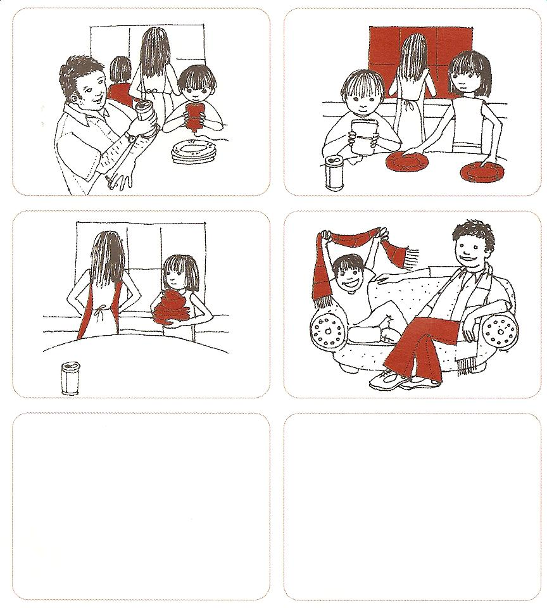

* 1. Apresenta à turma a tua história imaginada, discute-a com os teus colegas e escreve a tua opinião acerca do comportamento/atitudes desta família.

____________________________________________________________________________________________________________________________________________________________________________________________________________________________________________________________________________________________________________________________________________________________________________________________

1. A família é como uma árvore tem um tronco principal que dá origem a ramos mais finos que são os descendentes. Constrói a tua **árvore genealógica**. Escreve o nome de cada um dos teus familiares nos respetivos espaços em branco da árvore.

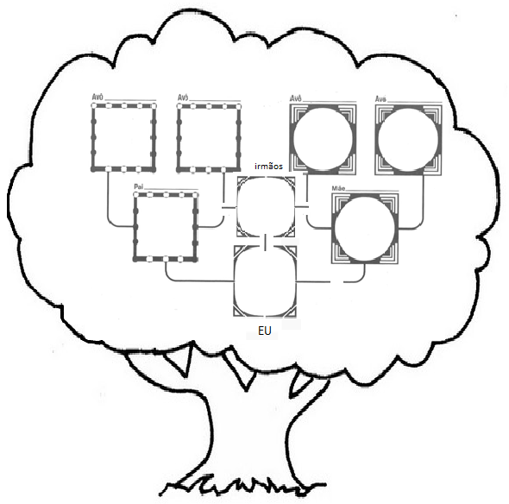A MINHA ÁRVORE GENEALÓGICA

**Bom trabalho!**